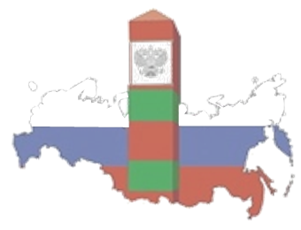
ФЕДЕРАЛЬНАЯ СЛУЖБА БЕЗОПАСНОСТИ
РОССИЙСКОЙ ФЕДЕРАЦИИ

ПОГРАНИЧНОЕ УПРАВЛЕНИЕ
ПО САРАТОВСКОЙ И САМАРСКОЙ ОБЛАСТЯМ

Пограничное управление проводит набор кандидатов для прохождения военной службы по контракту в пограничных органах Федеральной службы безопасности Российской Федерации.
В соответствии с законодательством отбираются граждане России
в возрасте от 18 до 40 лет, по состоянию здоровья годные к военной службе, имеющие образование не ниже среднего (полного) общего, высшее образование, в т.ч. не проходившие военную службу.
Также ведется набор кандидатов для поступления в образовательные организации ФСБ России на потоки высшего и среднего профессионального образования.
В качестве кандидатов рассматриваются граждане Российской Федерации в возрасте от 17 до 24 лет, по состоянию здоровья годные к военной службе, имеющие образование не ниже среднего (полного) общего (учащиеся
11 классов). Кандидаты проходят в установленном порядке медицинское освидетельствование, профессиональный психологический отбор, проверку уровня физической подготовленности. Прохождение испытаний конкурсного отбора в среднем занимает от 6 до 12 месяцев, поэтому с решением и выбором образовательной организации рекомендуется определиться заблаговременно.
Перечень образовательных организаций ведомственного профиля:
Московский пограничный институт ФСБ России (г. Москва);
Калининградский пограничный институт ФСБ России (г. Калининград);
Курганский пограничный институт ФСБ России (г. Курган);
Хабаровский пограничный институт ФСБ России (г. Хабаровск);
Голицынский пограничный институт ФСБ России (Московская область);
Институт береговой охраны ФСБ России (Краснодарский край, г. Анапа);
Академия ФСО России (г. Орел);
Институт ФСБ России (г. Нижний Новгород).
В настоящее время возможность поступления девушек в указанные образовательные организации отсутствует.
Дополнительную информацию можно получить на сайтах данных образовательных организаций либо обратившись по контактным телефонам: 8 (8452) 39-13-12, 8 (8452) 39-29-59.

